

Sumário

1. Rejeição protegida – decisão categórica 4
2. Regra de decisão binária aplicada a avaliação da conformidade sem banda de guarda. 5
3. Regra de decisão binária aplicada à avaliação de conformidade com banda de guarda. 10
3.1. Banda de Guarda com r = 1 13
3.2. Banda de Guarda com r = 0,83 13
3.3. Banda de Guarda com r = 1,5 14
3.4. Banda de Guarda com r = 3 15
4. Declaração não binária com banda de guarda 16
5. Risco especifico x risco global 17
6. Fluxograma para seleção da regra de decisão 18
7. Exemplos de regras de decisão 20
8. Pontos importantes em uma tomada de decisão segundo a ABNT NBR ISO/IEC 17025:2017. 24
Fechamento do curso 26

Apresentação

Olá!
Sejam muito bem-vindos a quarta e última aula!
Em muitos casos, a tomada de decisão pode ter consequências sérias e danosas, que podem, inclusive, implicar em ações judiciais, penais, acusatórias e até mesmo podendo gerar danos à saúde.
Nessa aula veremos como podemos administrar os riscos inerentes a tomadas de decisão com base em medições seguras e confiáveis.
Vamos começar?

Rejeição protegida – decisão categórica
A rejeição protegida ocorre quando o resultado da medição implicará em uma decisão categórica e muitas vezes com consequências judiciais, ocasionando um ato jurídico ou de alto risco na tomada de decisão.
Para entender melhor, vejamos o exemplo a seguir:
Na aplicação da lei rodoviária, a velocidade dos motoristas é medida pela polícia rodoviária usando dispositivos como radares. Uma decisão de emitir uma multa de velocidade, deve ser tomada com um alto grau de confiança de que o limite de velocidade foi realmente excedido.
Usando um radar, as medições de velocidade no campo podem ser realizadas com uma incerteza padrão relativa de 2% dentro do intervalo de (50 a 150) km/h. O conhecimento de uma velocidade medida v, neste intervalo, é caracterizada por uma distribuição normal com desvio padrão 0,02v.
Nessas condições, pode-se perguntar:
Para uma velocidade limite de 100 km/h (velocidade máxima onde o motorista não leva multa), qual deve ser a velocidade medida pelo radar, para garantir, com 99,9% de probabilidade, que o motorista ultrapassou a velocidade limite (100 km/h)?
Este problema matemático é equivalente ao cálculo de uma probabilidade de conformidade para um intervalo de tolerância unilateral superior.
Observe que z é dado pela equação 3.5 (citada na aula 03) e como a probabilidade de confiança desejada é de 99,9%, z = 3,09 (tabela normal padronizada acumulada), então temos:
$$z=\frac{(LST-y)}{u}$$
$$3,09=\frac{(LST-100)}{2}$$
LST = 106,18 km/h
ATENÇÃO: Tudo se passa como desejássemos determinar um novo limite superior de tolerância (LST) para o processo, só que desta vez, com uma grande margem de segurança.
O intervalo [100 km/h ≤ v ≤ 107 km/h] é uma faixa de guarda que garante uma probabilidade de pelo menos 99,9%. Se a velocidade medida for superior a 107 km/h a polícia terá 99,9% de confiança que o motorista estava acima de 100 km/h e multará o infrator.
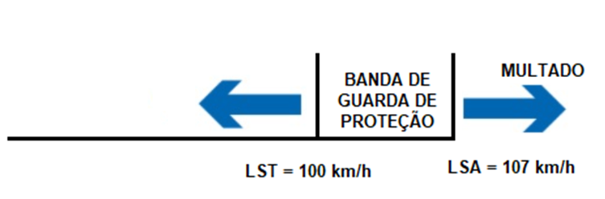
Figura 1: Rejeição Protegida
Situação onde a tomada de decisão é de alto risco ou de graves consequências. A banda de guarda fico após o Limite Superior de Tolerância.

Regra de decisão binária aplicada a avaliação da conformidade sem banda de guarda.
Como vimos anteriormente, uma regra de decisão binária existe quando o resultado é limitado a duas opções (aprovado ou reprovado). Uma regra de decisão não binária existe quando vários termos podem expressar o resultado (aprovado, aprovação condicional, reprovação condicional, reprovado). Iniciaremos esse tema analisando a situação onde temos uma decisão binaria sem o uso da banda de guarda.
Em uma declaração binária onde se adota a regra de aceitação simples (𝑤 = 0), temos as situações:
- Aprovado - o valor medido está entre os limites de tolerância.
- Reprovado - o valor medido está fora dos limites de tolerância.
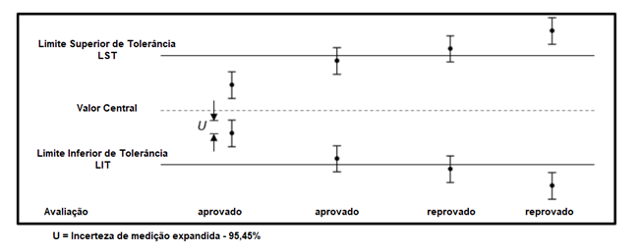
Figura 2 – Adaptada de ILAC-G8:09/2019 - Guidelines on Decision Rules and Statements of Conformity. Representação gráfica de uma aceitação simples
Vamos analisar o exemplo a seguir:Vamos relembrar o exemplo apresentado na aula 03:
Suponha que em uma linha de produção de sandálias de borracha temos que realizar o controle da massa da matéria prima essencial no processo: a borracha. Considerando que a especificação da massa de borracha necessária para uma sandália seja de (8,0 ± 0,5) g. A balança utilizada no controle da pesagem da borracha tem um critério de aceitação (erro + incerteza expandida) igual a 0,1 g. Com base nessas informações, determine o valor inferior e superior onde temos uma probabilidade de 95% de aceitação (risco para o produtor de 5%).
Analisando a especificação da massa de borracha que as sandálias necessitam para atender a especificação de fabricação, colocamos a seguinte questão:
- Qual deve ser a incerteza de medição da balança que medirá o valor da borracha utilizada na produção das sandálias?
- Essa incerteza deve ter alguma relação com a tolerância do processo?
Para responder essas duas questões, devemos adotar uma regra de decisão.
Incialmente, adotaremos uma regra de decisão sem banda de guarda. Ou seja, estamos compartilhando com o consumidor de sandálias o risco.
Sabendo que a especificação da massa da borracha que deve ser usada na produção é:
(8,0 ± 0,5) g. Temos:

- LST = 8,5 g
- LIT = 7,5 g
Adotando um Erro Máximo Admissível da balança (E+U) igual a
0,1 g (para 95,45%), teremos:
- Incerteza padronizada u = 0,1/2 =0,05 g
- Relação entre tolerância e incerteza de medição expandida igual a 5
$$TUR= \frac{T}{U}=\frac{0,5}{0,1}=5$$
Essa relação entre tolerância e incerteza é chamada de TUR (Test Uncertainty Ratio) que em português chamamos de taxa de incerteza de medição.

A tabela a seguir mostra um TUR igual a 5 sem banda de guarda.
 | M (g) | Eq. 3.5 | Eq. 3.4 | Pc
LST = 8,5 g | 8,50 | 0,5 | 0 | 50,0%
 | 8,49 | 0,57926 | 0 | 57,9%
LIT = 7,5 g | 8,45 | 0,841345 | 0 | 84,1%
 | 8,40 | 0,97725 | 0 | 97,7%
u = 0,05 g | 8,4175 | 1,65 | -18,35 | 95,05%
 | 8,30 | 1 | 0 | 100,0%
U = 0,1 g | 8,20 | 1 | 0 | 100,0%
 | 8,10 | 1 | 0 | 100,0%
 | 8,00 | 1 | 0 | 100,0%
TUR = 5 | 7,90 | 1 | 0 | 100,0%
 | 7,80 | 1 | 0 | 100,0%
 | 7,70 | 1 | 0 | 100,0%
 | 7,60 | 1 | 0,02275 | 97,7%
 | 7,5825 | 18,35 | -1,65 | 95,05%
 | 7,50 | 1 | 0,5 | 50,0%
Observe:

Tabela 1: TUR igual a 5 sem banda de guarda
O valor de Pc foi calculado utilizando-se a equação. 3.6, citada a aula 3.
Observe que se aceitarmos a medição de M = 8,50 g teremos a decisão compartilhada com o cliente, uma vez que 8,50 g dá uma probabilidade de aceitação de 50 %.
Mesmo adotando um TUR de 5, como não temos banda de guarda, podemos ter baixas probabilidade de aceitação em alguns valores dentro da faixa de tolerância.
Adotando um TUR 5, implica uma balança com EMA (U + E) igual a 0,1 g, para k = 2,0 e 95,45%.
E se adotarmos um TUR igual a 2? Isso permitiria uma balança com EMA = 0,25 g.
Vejamos os resultados:
A tabela a seguir representa um TUR igual a 2 sem banda de guarda.
Observe:

 | M (g) | Eq. 3.5 | Eq. 3.4 | Pc
LST = 8,5 g | 8,50 | 0,5 | 0 | 50,00%
 | 8,49 | 0,531881 | 0 | 53,19%
LIT=7,5 g | 8,45 | 0,655422 | 0 | 65,54%
 | 8,40 | 0,788145 | 0 | 78,81%
u = 0,125 g | 8,30 | 0,945201 | 0 | 94,52%
 | 8,294 | 1,65 | -6,352 | 95,05
 | 8,20 | 0,991802 | 0 | 99,18%
U=0,25 g | 8,10 | 0,999313 | 0 | 99,93%
 | 8,00 | 1 | 0 | 100,00%
 | 7,90 | 1 | 0,00068714 | 99,93%
TUR = 2 | 7,80 | 1 | 0,00819754 | 99,18%
 | 7,70 | 1 | 0,05479929 | 94,52%
 | 7,60 | 1 | 0,2118554 | 78,81%
 | 7,51 | 1 | 0,46811863 | 53,19%
 | 7,50 | 1 | 0,5 | 50,00%
Tabela 2: TUR igual a 2 sem banda de guarda
Observe que com o TUR igual a 2 temos para um mesmo valor de massa, por exemplo,
m = 8,49 g uma probabilidade de 53,19% de aceitação e com o TUR 5 essa probabilidade passa a ser 57,9%.
Se desejarmos uma probabilidade de 95%, esse valor para um TUR igual a 5 é
m = 8,4175 g e para um TUR igual a 2, m = 8,294 g.

Conclusão: Quando maior o TUR maior será a faixa de aceitação e consequentemente, mais valores medidos serão aceitos nesse intervalo.
Observe as figuras apresentadas a seguir e repare que a faixa de aceitação, para uma mesma probabilidade de aceitação, aumentou com o aumento do TUR.
O preço a se pagar por um TUR maior é investir no instrumento de medição, no caso a balança. Veja que para um TUR igual a 2, temos U = 0,25 g. E para um TUR igual a 5, U = 0,1 g.
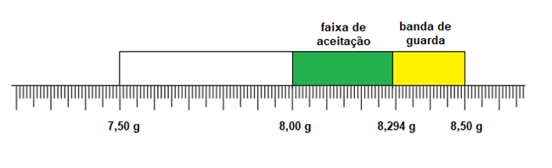
Figura 3: TUR = 2 e ponto com 95% de aceitação (8,294 g).

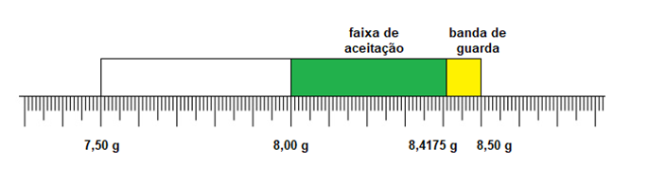
Figura 4: TUR = 5 e ponto com 95% de aceitação (8,4175 g)

Os valores de TUR devem variar entre 3 a 10. Uma vez que, TUR igual a 1 é ter uma probabilidade de aceitação apenas para o valor central, no caso no nosso exemplo, 8,00 g. TUR igual a 2 deixa uma faixa de aceitação pequena.
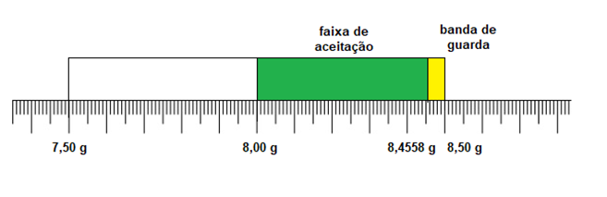
Figura 5: TUR = 10 e ponto com 95% de aceitação (8,4558 g)

Regra de decisão binária aplicada à avaliação de conformidade com banda de guarda.
Na avaliação da conformidade, quando adotamos uma regra de decisão binária, o resultado de medição é aceito se o valor medido estiver dentro do intervalo de aceitação. Um valor medido fora do intervalo de aceitação leva à rejeição do item.
A figura a seguir, ilustra os intervalos de interesse, mostrando um intervalo de tolerância e um intervalo de aceitação.
Observe:

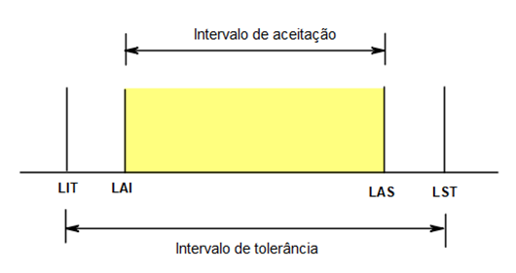
Figura 6: Avaliação de conformidade binária onde as decisões são baseadas em valores de quantidade medida.

O valor verdadeiro do mensurando é especificado para estar em um intervalo de tolerância definido pelos limites (LIT; LST). O item é aceito como conforme se o valor medido da propriedade estiver em um intervalo de aceitação definido por limites (LAI; LAS).

O uso de bandas de guarda fornece uma maneira de limitar a probabilidade de tomar uma decisão incorretamente, com base nas informações de medição resumidas por um intervalo de probabilidade. As probabilidades avaliadas dependem de dois fatores:
- o sistema de medição.
- o processo de produção
Se o sistema de medição fosse perfeitamente exato, todas as tomadas de decisões seriam corretas e os riscos seriam nulos. Um aumento na incerteza de medição significa um aumento na probabilidade de uma decisão incorreta e a probabilidade é maior quando os valores medidos estão próximos dos limites de tolerância.
Os riscos também dependem da natureza do processo de produção. Se o processo raramente produz um item cujo propriedade de interesse está perto dos limites de tolerância (processo sob controle), há menos oportunidade para serem tomadas decisões incorretas. Por outro lado, se um processo produz itens com propriedades que provavelmente estão perto dos limites de tolerância (Processo fora de controle), as incertezas associadas as medições são colocadas em jogo.
Um processo fora de controle, com muita dispersão dos valores medidos, produz valores próximos aos limites de tolerância, o que aumenta em muito a probabilidade de uma tomada de decisão errada.
Os limites da banda de guarda para um nível de confiança de (1 - α) podem ser obtidos, considerando um erro simétrico de α/2 em cada cauda do PDF.
As declarações de conformidade são relatadas como:
- Aprovado - aceitação baseada na faixa de aceitação; o resultado da medição estando entre os limites de aceitação.
- Reprovado - rejeição com base na faixa de guarda; se o resultado da medição estiver fora dos limites de aceitação.
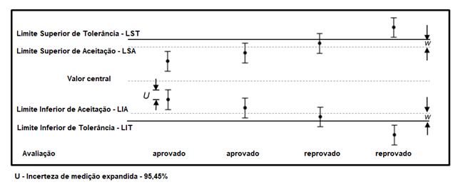
Figura 7: Adaptada de ILAC-G8:09/2019 - Guidelines on Decision Rules and Statements of Conformity - Representação gráfica com banda de guarda.

A adoção de banda de guarda confere proteção ao risco conforme o tamanho da banda.
Adotamos a relação w = r x U, onde r é o fator multiplicativo à banda de proteção.
Vejamos algumas bandas de proteção típicas e seus respectivos valores de r.

Banda de Guarda com r = 1
(Adotada pelo ILAC-G8:09/2019 - Guidelines on Decision Rules and Statements of Conformity)
Neste caso, a banda de proteção tem o mesmo valor da incerteza expandida.
Aplicando a banda de guarda no exemplo da produção de sandálias, para um TUR igual a 5, temos:

 | M (g) | Eq. 3.5 | Eq. 3.4 | Pc
LST = 8,5 g | 8,50 | 0,5 | 0,000 | 50,00%
 | 8,40 | 0,97725 | 0,000 | 97,72%
LIT = 7,5 g | 8,30 | 1 | 0,000 | 100,00%
 | 8,20 | 1 | 0,000 | 100,00%
u = 0,05 g | 8,10 | 1 | 0,000 | 100,00%
 | 8,00 | 1 | 0,000 | 100,00%
U = 0,10 g | 7,90 | 1 | 0,000 | 100,00%
 | 7,80 | 1 | 0,000 | 100,00%
TUR = 5 | 7,70 | 1 | 0,000 | 100,00%
 | 7,60 | 1 | 0,023 | 97,72%
 | 7,50 | 1 | 0,500 | 50,00%
banda de guarda (w = 0,1) | r = 1
Tabela 3: TUR igual a 5 com banda de guarda w = U.

Adotando r = 1, sempre teremos os limites de aceitação com uma probabilidade de 97,72% de aceitação com um risco de falso positivo inferior a 2,5%.

Banda de Guarda com r = 0,83
(Adotada pela ISO 14253-1:2017, Geometrical product specifications (GPS) – Inspection by measurement of workpieces and measuring equipment – Part 1: Decision rules for verifying conformity or nonconformity with specification).

Neste caso, a banda de proteção tem valor de 0,83 da incerteza expandida.
Aplicando a banda de guarda no exemplo da produção de sandálias, para um TUR igual a 5, temos:
 | M(g) | Eq. 3.5 | Eq. 3.4 | Pc
LST = 8,5 g | 8,500 | 0,5 | 0,000 | 50,00%
 | 8,417 | 0,951543 | 0,0000 | 95,15%
LIT = 7,5 g | 8,334 | 0,99955 | 0,000 | 99,95%
 | 8,251 | 1 | 0,000 | 100,00%
u = 0,05 g | 8,168 | 1 | 0,000 | 100,00%
 | 8,085 | 1 | 0,000 | 100,00%
U = 0,10 g | 7,832 | 1 | 0,000 | 100,00%
 | 7,749 | 1 | 0,000 | 100,00%
TUR = 5 | 7,666 | 1 | 0,00045 | 99,95%
 | 7,583 | 1 | 0,0485 | 95,15%
 | 7,500 | 1 | 0,500 | 50,00%
banda de guarda  (w = 0,083) | r = 0,83
Tabela 4: TUR igual a 5 com banda de guarda w = 0,83 U

Com a banda de guarda w = 0,83 U temos, para qualquer valor de TUR > 1 adotado, um risco de falso positivo inferior a 5%

Banda de Guarda com r = 1,5
Neste caso, a banda de proteção tem valor de 1,5 vezes a incerteza expandida.
Aplicando a banda de guarda no exemplo da produção de sandálias, para um TUR igual a 5, temos:

 | M(g) | eq 3.5 | eq 3.4 | Pc
LST = 8,5 g | 8,500 | 0,5 | 0,000 | 50,00%
 | 8,350 | 0,99865 | 0,0000 | 99,87%
LIT = 7,5 g | 8,200 | 1 | 0,000 | 100,00%
 | 8,050 | 1 | 0,000 | 100,00%
u = 0,05 g | 7,900 | 1 | 0,000 | 100,00%
 | 7,750 | 1 | 0,000 | 100,00%
U = 0,10 g | 8,100 | 1 | 0,000 | 100,00%
 | 7,950 | 1 | 0,000 | 100,00%
TUR = 5 | 7,800 | 1 | 0,000 | 100,00%
 | 7,650 | 1 | 0,0013 | 99,87%
 | 7,500 | 1 | 0,500 | 50,00%
banda de guarda  (w = 0,15) | r = 1,5
Tabela 5: TUR igual a 5 com banda de guarda w = 1,5 U
Com a banda de guarda w = 1,5 U temos, para qualquer valor de TUR > 1 adotado, um risco de falso positivo inferior a 0,16% (100% - 99,87% = 0,13%)

Banda de Guarda com r = 3
Neste caso, a banda de proteção tem valor de 3 vezes a incerteza expandida.
Aplicando a banda de guarda no exemplo da produção de sandálias, para um TUR igual a 5, temos:

 | M(g) | Eq 3.5 | Eq 3.4 | Pc
LST = 8,5 g | 8,500 | 0,5 | 0,000 | 50,00%
 | 8,200 | 1 | 0,0000 | 100,00%
LIT = 7,5 g | 8,100 | 1 | 0,000 | 100,00%
 | 8,000 | 1 | 0,000 | 100,00%
u = 0,05 g | 7,900 | 1 | 0,000 | 100,00%
 | 7,800 | 1 | 0,0000 | 100,00%
U = 0,10 g | 7,500 | 1 | 0,500 | 50,00%
TUR = 5
banda de guarda  (w = 0,3) | r = 3
Tabela 6: TUR igual a 5 com banda de guarda w = 3U

Com a banda de guarda w = 3U temos, para qualquer valor de TUR > 1 adotado, um risco de falso positivo inferior a 1ppm.

Regra de decisão | Banda de Guarda w | Risco especifico
6 sigma | 3 U | < 1 ppm FP
3 sigma | 1,5 U | < 0,16% FP
Regra ILAC G8:2009 | U | < 2,5% FP
ISO 14253-1:2017 | 0,83 U | < 5% FP
Aceitação simples | 0 | < 50% FP
Definido pelo cliente | rU | Os clientes podem definir múltiplos arbitrários  de r para aplicar como banda de guarda.
Tabela 7: Probabilidade de Falso Positivo (FP) para qualquer TUR > 1.

Declaração não binária com banda de guarda
As declarações de conformidade nao binárias podem ser declaradas das seguintes formas:
- Aprovado - o resultado medido está entre os limites de aceitação.
- Aprovação condicional - o resultado medido está dentro da banda de guarda w.
- Reprovação condicional - o resultado medido está fora da banda de guarda, mas dentro dos limites de tolerâencia.
- Reprovado - o resultado medido está fora dos limites de tolerância.
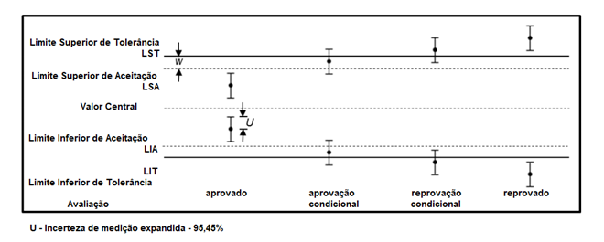
Figura 8: Adaptada de ILAC-G8:09/2019 - Guidelines on Decision Rules and Statements of Conformity. Representação gráfica de uma declaração não binária com uma banda de guarda (na figura 𝑤 = 𝑈)
Deve-se considerar que uma medição pode resultar em uma decisão conforme (aprovado) para uma banda de guarda e reprovado para uma banda de guarda maior.
Portanto, a conformidade com um requisito está inerentemente relacionada à regra de decisão empregada. Espera-se, portanto, que a regra de decisão seja acordada antes de as medições serem feitas. (Requisito 7.1.3 da ABNT NBR ISO/IEC 17025:2017)

Risco especifico x risco global
Ao adotarmos uma regra de decisão binária, existem quatro resultados possíveis para um teste de avaliação de conformidade, são eles:
- Aceitação válida: o item é aceito e está em conformidade com a especificação. Este é um resultado desejado do teste de avaliação de conformidade, levando à aceitação de um item conforme.
- Falsa aceitação ou Falso Positivo: o item é aceito, mas não está em conformidade com a especificação. Esta é uma decisão incorreta cuja probabilidade é chamada de risco do consumidor, porque o custo associado a tal erro é muitas vezes suportado por um consumidor, ou usuário, que aceita o item como adequado para seu propósito e age em conformidade.
Para um determinado item medido como falso positivo, a probabilidade de falsa aceitação é chamada de risco específico do consumidor.
Para um item escolhido aleatoriamente no processo de produção, a probabilidade de que será falsamente aceito (falso positivo) após uma medição é chamada de risco global do consumidor.
- Rejeição válida: o item é rejeitado e não está em conformidade com a especificação. Este é um resultado desejado do teste de avaliação de conformidade, levando à rejeição de um item não conforme.
- Rejeição falsa ou falso negativo: o item é rejeitado, mas na verdade está em conformidade com a especificação. Esta é outra decisão incorreta cuja probabilidade é chamada de risco do produtor, porque o custo associado a tal erro é muitas vezes arcado por um produtor que não pode vender um item que falhou em um teste de conformidade.
Para um determinado item medido rejeitado como não conforme, dado um valor medido, a probabilidade de falsa rejeição é chamada de risco específico do produtor.
Para um item escolhido aleatoriamente no processo de produção, a probabilidade de que será rejeitado falsamente após uma medição é chamada de risco global do produtor.
Se em um intervalo de tolerância, o processo de produção e o sistema de medição são considerados fixos, o risco global do consumidor e o risco global do produtor são determinados pelos limites de aceitação. Os limites de aceitação podem, portanto, ser definidos para atingir um equilíbrio aceitável dos dois tipos de risco. Em geral, não é possível definir os limites de aceitação para minimizar os riscos do consumidor e do produtor simultaneamente: diminuir um aumentará o outro.

Fluxograma para seleção da regra de decisão
Onde houver opções de regras de decisão disponíveis, os clientes e produtores precisarão discutir níveis de risco em relação à probabilidade de falsa aceitação e falsas rejeições associadas com regras de decisão disponíveis. Nenhuma regra de decisão única pode abordar o escopo diversificado de ensaio e calibração coberta pela ABNT NBR ISO/IEC 17025:2017.
Alguns setores ou órgãos reguladores determinam regras de decisão para serem adotadas em especificações, normas ou regulamentos.
Aqui estão algumas sugestões sobre como usar o fluxograma:
- Em algumas situações, o processo de produção ou produto final não exige uma avaliação da conformidade nem uma especificação metrológica. Nestes casos, você deve relatar o resultado da medição como preconiza o ISO GUM. A medição seguida da sua incerteza de medição.
(X ± U)
- Se o resultado da medição for regido por normas ou regras legais ou regulamentares, em seguida, use a regra de decisão conforme prescrito na norma apropriada.
- O próximo cenário a considerar se o seu processo adota uma regra de decisão regida por um documento de orientação padrão publicado.
(Exemplos: ISO 14253, ISO 8655, ISO 6508, etc.). Geralmente, nesses casos, métodos padronizados são prescritos e, muitas vezes, os limites de conformidade já têm uma faixa de guarda definida, portanto, qualquer faixa de proteção adicional não é necessária.
- Se você chegar no ponto 4 do nosso fluxograma, significa que nenhuma regra de decisão específica é adotada no seu processo de medição. Fornecedores e clientes podem escolher suas próprias regras de decisão (ver exemplo abaixo).
A Figura a seguir fornece orientação geral para a seleção de regras de decisão.
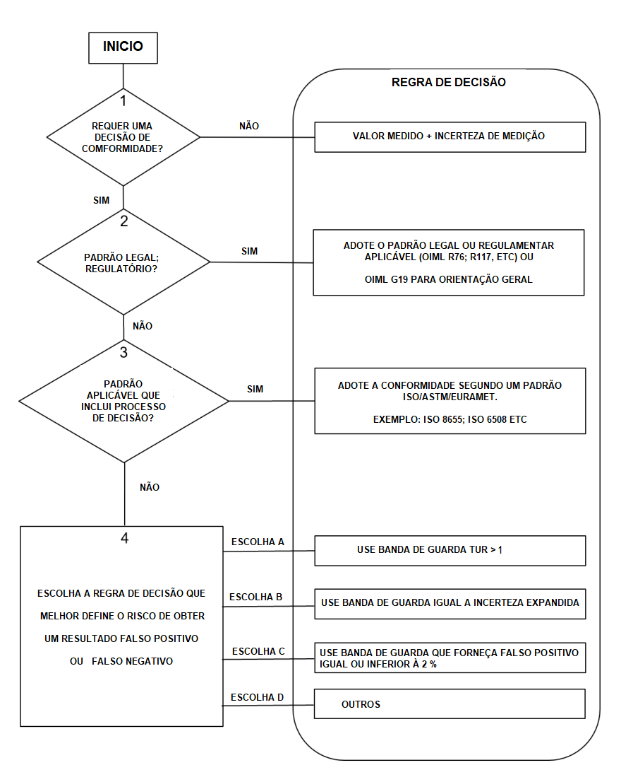

Figura 9: orientação geral para a seleção de regras de decisão

Exemplos de regras de decisão
Agora vamos ver alguns exemplos?
Exemplo sobre Aceitação simples
O cliente concorda que as decisões de Aprovado/Reprovado são baseadas em limites de aceitação escolhidos com base em aceitação (𝑤 = 0). A incerteza de medição expandida calculada pelo ISO GUM deve ser inferior a 1/3 dos limites de tolerância com base nas especificações do fabricante (𝑇𝑈𝑅 = 3).
As declarações de conformidade são binárias. A estimativa do mensurando é assumida como tendo uma distribuição normal de probabilidade e o risco específico são usados ​​para o cálculo do risco. Neste caso, o risco de os itens aceitos estarem fora do limite de tolerância é de até 50%. O risco de falso negativo é de até 50% para resultados medidos fora da tolerância. Uma vez que o risco de falso positivo e falso negativo pode ser de 50%, essa regra às vezes é chamada de “risco compartilhado”.
As declarações de conformidade são relatadas como:
• Aprovado - Os valores medidos estão dentro da tolerância.
• Reprovado - Um ou mais valores medidos estão fora da tolerância.
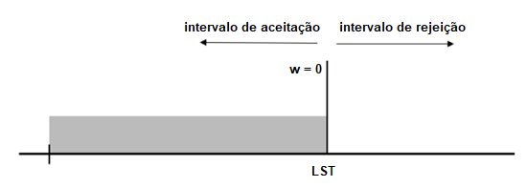
Figura 10: Figura representativa do exemplo anterior

Vamos relembrar o exemplo da fabricação das sandálias, adotado na aula 3:
Suponha que em uma linha de produção de sandálias de borracha temos que realizar o controle da massa da matéria prima essencial no processo: a borracha. Considerando que a especificação da massa de borracha necessária para uma sandália seja de (8,0 ± 0,5) g. A balança utilizada no controle da pesagem da borracha tem um critério de aceitação (erro + incerteza expandida) igual a 0,1 g. Com base nessas informações, determine o valor inferior e superior onde temos uma probabilidade de 95% de aceitação (risco para o produtor de 5%).
Se adotássemos esse exemplo com TUR = 3,3, o EMA da balança seria 0,15 g. Veja o resultado na tabela a seguir:
 | M (g) | Eq. 3.5 | Eq. 3.4 | Pc
LST = 8,5 g | 8,50 | 0,5 | 0 | 50,00%
 | 8,49 | 0,551717 | 0 | 55,17%
LIT = 7,5 g | 8,47 | 0,655422 | 0 | 65,54%
 | 8,45 | 0,745373 | 0 | 74,54%
u = 0,075 g | 8,40 | 0,908241 | 0 | 90,82%
 | 8,30 | 0,980301 | 0 | 98,03%
U = 0,15 g | 8,20 | 1 | 0 | 100,00%
 | 8,10 | 1 | 0 | 100,00%
 | 8,00 | 1 | 0 | 100,00%
 | 7,90 | 1 | 0 | 100,00%
TUR = 3,33 | 7,80 | 1 | 0 | 100,00%
 | 7,70 | 1 | 0 | 100,00%
 | 7,56 | 1 | 0,2118554 | 78,81%
 | 7,51 | 1 | 0,44828321 | 55,17%
 | 7,50 | 1 | 0,5 | 50,00%
Tabela 8: Probabilidades para aceitação simples
Agora veja a ilustração a seguir:
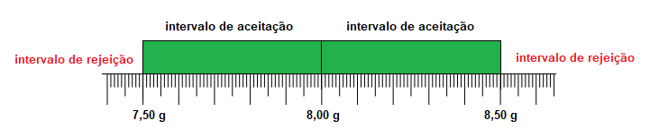
Figura 11: Sem banda de guarda, temos 50% de probabilidade de ter um falso positivo ou um falso negativo (risco compartilhado)

Exemplo sobre Aceitação não binária com banda de guarda w = U
O cliente concorda que as decisões são baseadas em limites de aceitação protegidos. (w = U) onde U é a incerteza de medição expandida calculada pelo ISO GUM. Declarações de conformidade não binárias. A estimativa do mensurando é assumida como tendo uma probabilidade de distribuição normal e risco específico é usado para o cálculo do risco. Neste caso, o risco de itens aceitos para estar fora do limite de tolerância é < 2,5%. Para itens rejeitados, o risco de estar dentro do limite de tolerância é < 2,5%. Quando o resultado medido está próximo da tolerância, o risco de falso positivo e falso negativo aumenta a 50%.
Veja a ilustração a seguir:
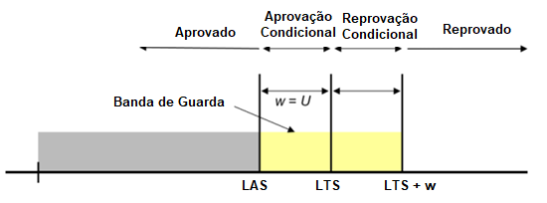
Figura 12: Aceitação não binária com banda de guarda

Os resultados da medição são relatados como:
- Aprovado - Os valores medidos foram observados dentro dos limites de aceitação. O risco específico de falso positivo é ≤ 2,5%.
- Aprovação condicional - Os valores medidos foram observados dentro da banda de guarda. Quando o resultado medido está próximo do tolerância, o risco específico de falso positivo é ≤ 50%.
- Reprovação condicional - Um ou mais valores medidos foram observados fora da tolerância, mas dentro da banda de guarda expandida (LST+ w). Quando o resultado medido está próximo da tolerância, o risco específico de falso negativo é ≤ 50%.
- Reprovado - Um ou mais valores medidos foram observados fora da tolerância expandida (LST + w) nos pontos testados. O risco específico de falso negativo é de ≤ 2,5%.
Adotando o exemplo da fabricação das sandálias com TUR 3, temos:

 | M (g) | Eq. 3.5 | Eq. 3.4 | Pc
LST = 8,5 g | 8,70 | 0,019699 | 0 | 1,97%
 | 8,65 | 0,02275 | 0 | 2,28%
LIT = 7,5 g | 8,55 | 0,254627 | 0 | 25,46%
 | 8,52 | 0,397432 | 0 | 39,74%
u = 0,075 g | 8,50 | 0,5 | 0,000 | 50,00%
 | 8,46 | 0,701944 | 0 | 70,19%
 | 8,43 | 0,823814 | 0 | 82,38%
U = 0,15 g | 8,35 | 0,97725 | 0,0000 | 97,72%
 | 8,10 | 1 | 0,000 | 100,00%
 | 8,00 | 1 | 0,000 | 100,00%
TUR = 3,3 | 7,90 | 1 | 0,000 | 100,00%
 | 7,95 | 1 | 0 | 100,00%
 | 7,80 | 1 | 0 | 100,00%
banda de guarda  (w = 0,15) | 7,65 | 1 | 0,0228 | 97,72%
r = 1 | 7,50 | 1 | 0,500 | 50,00%
Tabela 9: Probabilidades para aceitação não binária com banda de guarda w = U e TUR = 3
Agora veja a figura a seguir:
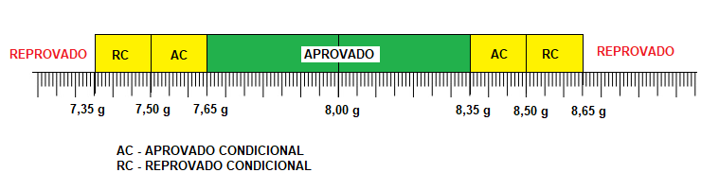
Figura 13: decisões tomadas para aceitação não binária com banda de guarda w = U e TUR = 3

Analisando as medições acima de 8,00 g, temos:
- Aprovado - Os valores entre 8,00 g até 8,35 g possuem um risco especifico de falso positivo ≤ 2,5%. O mesmo vale para o intervalo de 8,00 g até 7,65 g.
- Aprovação condicional (1) - Os valores medidos no intervalo 8,35 g até 8,50 g e de 7,50 g até 7,65 g, possuem risco especifico de falso positivo entre 2,5% a 50%.
- Reprovação condicional (2) – Valores entre 8,50 g até 8,65 g e 7,50 g até
7,35 g, possuem risco especifico de falso negativo entre 50% a 2,5%.
- Reprovado – Os valores medidos acima de 8,65 g e abaixo de 7,35 g, possuem risco especifico de falso negativo inferior a 2,5%.

Pontos importantes em uma tomada de decisão segundo a ABNT NBR ISO/IEC 17025:2017.
Estamos chegando ao término do nosso curso. Nele, buscamos dar orientações sobre a definição de critérios apropriados para decisões inequívocas sobre conformidade dado os resultados com sua incerteza de medição associada.
A chave para a avaliação de conformidade é o conceito de “regras de decisão”. Essas regras dão uma prescrição para a aceitação ou rejeição de um item com base no valor medido, sua incerteza de medição e os limites de especificação, levando em consideração o nível aceitável de probabilidade para a tomada de uma decisão errada (falso positivo).
A avaliação da conformidade pode atender as especificações de um produto, ensaio, amostra ou calibração.
No item 7.1.3 da ABNT NBR ISO/IEC 17025:2017, temos:
“Quando o cliente solicitar uma declaração de conformidade a uma especificação ou norma para o ensaio ou calibração (por exemplo: aprovação/reprovação, dentro da tolerância/fora da tolerância), a especificação ou norma e a regra de decisão devem ser claramente definidas. A regra de decisão selecionada deve ser comunicada e acordada com o cliente, a não ser que a regra de decisão seja inerente à norma ou especificação solicitada.”
No item 7.8.6.1 ABNT NBR ISO/IEC 17025:2017, consta o seguinte:
“Quando for fornecida uma declaração de conformidade a uma especificação ou norma,
o laboratório deve documentar a regra de decisão empregada, considerando o nível de risco (como falsa aceitação e falsa rejeição e pressupostos estatísticos) associado à regra de decisão empregada, e aplicar a regra de decisão.
NOTA Quando a regra de decisão for prescrita pelo cliente, por regulamentos ou documentos normativos, não é necessária uma análise adicional sobre o nível de risco.”
De acordo com o item 7.8.6.2 ABNT NBR ISO/IEC 17025:2017, temos:
“O laboratório deve relatar a declaração de conformidade, de modo que a declaração
identifique claramente:
a) a quais resultados a declaração de conformidade se aplica;
b) quais especificações, normas ou partes destas são atendidas ou não atendidas;
c) a regra de decisão aplicada (a menos que esta seja inerente à especificação ou norma solicitada).”
Como vimos, o laboratório que calibra ou ensaia deve se cercar da documentação que define o critério de aceitação ou solicitá-la ao cliente.
Da mesma forma, um produto para ser aceito, dentro das suas especificações, deve atender a um critério de aceitação pré-estabelecido.

Fechamento do curso
Como vimos, a avaliação da conformidade e suas regras de decisão são fundamentais para a aprovação de um produto, ensaio, amostra ou calibração.
Conhecer a importância da incerteza de medição na avaliação da conformidade possibilita aprimorar os processos, e assim conquistar um diferencial competitivo, pois os clientes costumam buscar laboratórios com maior confiabilidade em seus processos de medição.
Quando há um limite de tolerância máximo ou mínimo para um mensurando, seja ele estabelecido por uma legislação ou acordo entre as partes envolvidas no processo, a incerteza torna-se imprescindível para a interpretação correta do resultado da medição. A não consideração da incerteza de medição na avaliação da conformidade pode inviabilizar um processo e causar grandes prejuízos as partes envolvidas.
Sabemos que esse conteúdo é bastante complexo e, por esse motivo, ele foi desenvolvido cuidadosamente para que fosse apresentado de forma clara, acessível e com aplicabilidade prática. Agora, é adaptar o que aprendeu à sua realidade e aos processos de medição que você realiza em sua rotina.
Esperamos que você tenha gostado do curso e estamos inteiramente abertos às suas críticas e sugestões, pois buscamos melhoria contínua em nossos processos de capacitação.
Desejamos imenso sucesso em sua caminhada, e esperamos vê-lo novamente nos cursos da Sociedade Brasileira de Metrologia.
Até a próxima!

Equação 3.5 => $z=\frac{(LST-y)}{u}$
Equação. 3.6 => $P_{c}=Φ\left(\frac{LST-y}{u}\right)-Φ\left(\frac{LIT-y}{u}\right)$

